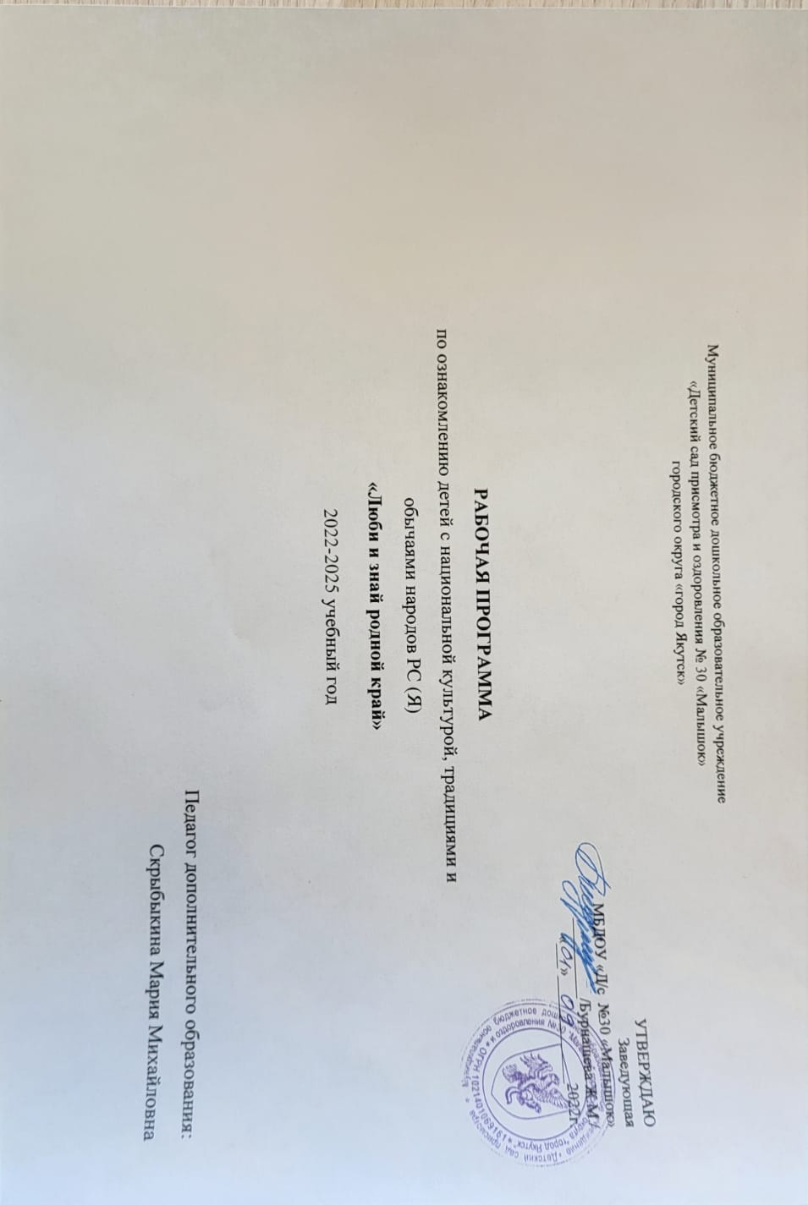

Пояснительная записка
Основной целью предмета «национальная культура и фольклор» является:
- Формирование у дошкольников интереса и уважения к якутскому народу, их труду, языку и жизни;
- Познакомить детей с природой, историей Республики Саха (Якутия, а также с традициями народов Крайнего Севера (юкагиров, эвенов);
- Приобщение детей к элементам якутов, эвенов, юкагиров, которые называются сегодня малочисленными;
- Ознакомление детей, живущих на территории Республики Саха с флорой, фауной, культурой, обычаями, традициями якутского народа;
- Дать знания экологической традиции якутов, проповедничество учения Айыы (воспитание на традиционных обрядах);
- С малых лет прививать традиционное отношение к животному, растительному миру;
- Укрепление открытых, доброжелательных, дружеских отношений между детьми разных национальностей, преодоление чувства скованности, недопонимания, отчужденности между ними;
- Приобщение детей к элементам устного народного творчества, якутскому фольклору, национальной культуре;
- Обучение якутскому языку русскоязычных детей:
а) Развитие с окружающим миром и обогащать словарный запас слов;
б) Понимать основные содержания повседневного разговора между детьми;
в) Отвечать типичными фразами на знакомые вопросы;
г) Вести простейший диалог из 2-3 реплик на основе изученного словаря;
д) Научить правильно произносить якутские звуки, которые трудно произносятся.
Методы работы с детьми:
1. словесный;
2. наглядный;
3. практически-исследовательский;
4. поисковый;
5. игровой.
Программа располагает также разделы:
1. Обычаи и традиции;
2. Быт и культура якутов;
3. Устное народное творчество, фольклор;
4. Национальные игры: подвижные, дидактические, настольные.
Общие цели и задачи:
1. Знакомство с обычаями и традициями жизни якутов, приобщение детей к элементам устного народного творчества, фольклору, национальной культуре, искусству, быту якутов;
2. Формирование у дошкольников интересов, уважение к народу, к их труду, языку, жизни;
3. Взаимодействие с родителями и населением района по приобщению детей, к ценностям якутской культуры и быта;
4. Укрепление доброжелательных и дружеских отношений между детьми разных национальностей;
5. Обучению якутскому языку русских детей добиваться усвоения элементов разговорной речи.
Программа составлена с учетом интеграции образовательных областей:
- Познавательное развитие – занятия по темам, наблюдения, беседы, игры;
- Речевое развитие – разучивание стихов, рассказы детей о природе края по картинам, презентационным слайдам, Знакомство детей с народными произведениями сказками, стихами, сказаниями, легендами, рассматривание иллюстраций, картинок;
- Социально-коммуникативное развитие – используются дидактические, сюжетно-ролевые игры,создаются проблемные ситуации, творческие задания;
- Художественно-эстетическое развитие - используются произведения живописи о природе по сезонам, изготавливаются различные изделия в соответствии с тематикой занятий. Проводятся выставки детского творчества, мастер - классы. Используются музыкальные произведения в соответствии с тематикой занятий;
- Физическое развитие - проводятся подвижные народные игры и соревнования.
Предполагаемый результат исследования:
-дети имеют первичные представления о Республике Саха;
-самостоятельно могут рассказать о природных особенностях, климате,
-животном мире, коренных жителях, национальных сказках и т.д.;
- выражают желание дальнейшей деятельности по изучению субъектов РС (Я);
- развиваются психические процессы, такие как: мышление, память, внимание, воображение, умение исследовать, познавать новое.

 | Тема | Планируемая деятельность
Сентябрь | «Беседа «Моя Родина – Якутия» | Цель: Знакомство и беседа о своей родине.
 | Элементы якутской разговорной речи | Цель: Развить и расширить словарный запас. Дорообо (здравствуйте, корсуоххэ диэри (до свидания, баhыыба (спасибо, бу тугуй? (это что, баар (есть, суох (нет).
 | «Традиционные элементы праздника Ысыах» | Цель: Познакомить и дать представление о празднике ысыах. Песни – алгыс, встреча солнца, кумысопитие, оhуохай, спортивные состязания, конские скачки и др.
 | Рисование якутских узоров «Таҥалай ойуу», «Илим ойуу» | Цель: Научить детей рисовать узоры по мотивам якутских росписей, передавая их колорит. Развивать умение составлять узоры на предметах одежды.
Октябрь | «О культуре коня у якутов» | Цель: Ознакомление детей с значением коня, дать представления о коне в обычаях и традициях якутского народа.
 | «Национальная одежда» (верхняя одежда, тарбаза) | Цель: Знакомство с одеждой, узорами, передача их колорита. Дать элементарные знания о представлениях одежды народа саха. Дать определение о роли одежды на Севере.
 | «Национальные блюда» (вафли, саламаат, лепёшки, рыба) | Цель: Ознакомить с якутской национальной кухней, расширить представление детей о взаимозависимости и взаимосвязи блюд от климата, его особенностей, и среды обитания. Сравнивать и различать названия национальных блюд по их видам: мясные, рыбные, молочные.
 | «Народные сказки» (старуха Таал-Таал) | Цель: Познакомить со сказкой Таал-Таал эмээхсин ее содержанием. Дать представление о том, что писатели и поэты воспевают народ, и суровую красоту якутской природы.
Ноябрь | «Снаряжения охотника» (лук, ружье) | Цель: Дать представление об охоте на Севере. Какие традиционные орудия используют на охоте. Объяснить какую роль охота играет для якута.
 | «Национальные игры» (мунха-подледка) | Цель: Развитие ловкости, внимания, реакции и выдержки.
 | «Знакомство с героическим эпосом Олонхо» 25 ноября лень олонхо | Цель: Познакомить с народным героическим эпосом «Олонхо». Дать понятие «героический». Рассказать отдельные сюжеты олонхо. Воспитать уважение к устному народному творчеству.
 | «Знакомство с национальным иструментом – хомус» 30 ноября – день хомуса | Цель: Познакомить детей с якутским национальным инструментом хомус (внешним видом, звучанием). Расширение музыкальных представлений у детей.
Декабрь | «Развлечения Байанай» (загадки, пословицы и поговорки) | Цель: Дать детям представление о месяце в обычаях и традициях якутского народа через загадки, пословицы и поговорки.
 | «Орудия труда» (саласка для сена) | Цель: Познакомить детей с незаменимым орудием труда в зимний период – салаской. Рассказать какую она большую роль играет в повседневном хозяйстве.
 | «Знакомство с убранством коня-чаппараах» | Цель: Объяснить и показать что такое чаппараах и для чего он используется. Попробовать нарисовать свой чаппараах.
 | «Народная сказка Птичка и Алаа-Моҕус» | Цель: Познакомить детей с якутской сказкой. Обсудить и раскрыть с детьми суть сказки и чему она учит.
Январь | «Танха» | Цель: Дать детям представление о месяце январе в обычаях и традициях якутского народа. Рассказать, что такое танха и погадать на книге.
 | «Украшение чорона национальным узором» | Цель: Учить составлять (рисовать) якутские узоры на посуде, композиционно правильно располагать рисунок. Развивать умение составлять и различать узоры на различных предметах.
 | Национальные подвижные игры «Перетягивание палки» | Цель: Развитие внимания, быстроты реакции, ловкости, ориентировки в пространстве.
Февраль | «Одун Хаан ыйа» | Цель: Дать детям представление о месяце феврале в обычаях и традициях якутского народа.
 | Чтение якутской национальной сказки «Лиса и медведь» | Цель: Познакомить детей с якутской сказкой. Обсудить и и рассказать чему учит сказка (хвастаться некрасиво).
 | Женские украшения (илин кэбиhэр, бастына) | Цель: Дать представление о якутских украшениях. Познакомить с якутскими национальными женскими украшениями, рассказать, как его носят и что означают.
 | Загадки о домашних и диких животных | Цель: Развитие внимания, быстроты реакции и развитие общего кругозора.
Март | «Дьɵhɵгɵй Хотун ыйа» | Цель: Дать детям представление о месяце марте в обычаях и традициях якутского народа.
 | «Ньургуһун» | Цель: Знакомство детей с цветком, прослушивание песен и стихов про подснежник и нарисовать его. Познакомить детей с красотой якутской природы.
 | Элементы якутской разговорной речи | Цель: Развить и расширить словарный запас. Слова приветствия, прощания, просьбы, благодарности, поздравления. Диалоги по темам: «Как твое имя?», «Мое имя», «Кто это?», «Что это?», «Есть, нет», «У кого есть?», «У кого нет?», «Какой?»;
 | Танцевальные элементы и танцы: Дьиэрэҥкэй | Цель: Дьиэрэнкэй (подскоки). Научить основному движению якутских танцев.
Апрель | Беседа «Наша Республика Саха (Якутия)» | Цель: Познакомить и рассказать, побеседовать о коренных ее народах, живущих в суровых условиях Севера», «Основное занятие – скотоводство и оленеводство», «Где живут эвены», «Обряды и обычаи», «Ысыах».
 | Народное песенное творчество | Цель: Ознакомить с типами якутской песни, содержанием песенного фольклора. Поддерживать интерес к народным обрядам.
 | Знакомство «Животные Якутии», «Птицы Якутии», «Флора Якутии» | Цель: Продолжить знакомство детей с флорой и фауной Якутии. Разгадывать загадки про животных, смотреть презентацию и фильмы про животных Якутии.
 | Рисование якутских узоров «Таҥалай ойуу», «Илим ойуу» | Цель: Научить детей рисовать узоры по мотивам якутских росписей, передавая их колорит. Развивать умение составлять узоры на предметах одежды и быта.
Май | «якутский священный столб – сэргэ» | Цель: Познакомить детей с разновидностями сэргэ и их основными функциями. Познакомить с народными мифами и поверьями, традициями, связанными с сэргэ.
 | «Кумысное празднество – ысыах» | Цель: Продолжить знакомство с народными традициями и обычаями. Рассказать об основных элементах праздника. Воспитывать интерес к культуре других народов, толерантное отношение.
 | Героический эпос «Олонхо» | Цель: Дать понятие «героический». Учить пересказывать отдельные сюжеты эпоса. Воспитывать уважение к народному творчеству
 | Беседа «Лекарственные растения Якутии» | Цель: Познакомить детей с лекарственными растениями Якутии.

